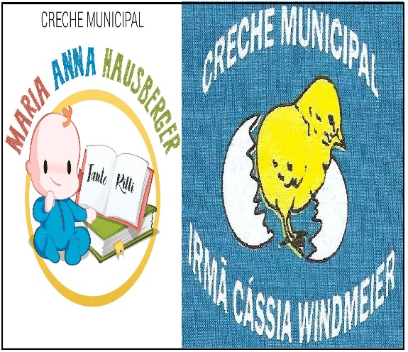
CRECHES MUNICIPAIS MARIA ANNA HASUBERGER TANTE RILLI E IRMÃ MARIA CÁSSIA WINMDEIER
SECRETÁRIA DE EDUCAÇÃO: MARI PIAIA
DIRETORA: JUCELITA FIEDLER
COORDENADORA PEDAGÓGICA: FERNANDA DALABRIDA

PROFESSORA: IVANILDE AP. BERGONSI VOLPATO

TURMA: BERÇÁRIO 1

DATA DA POSTAGEM:

Nome da Experiência: Apreciando os Encantos do Natal.
Data da postagem: 18/11/20.
Direitos de aprendizagem: Participar, conviver, expressar, explorar e brincar.
Campo de Experiência: Espaços, tempos, quantidades, relações e transformações.

Objetivos: Participar em passeios de exploração e apreciação de locais atrativos, sendo de decorações e luzes natalinas. Apreciar as transformações destes locais com os enfeites.

Descrição da experiência: Estamos entrando no clima de Natal que é maravilhoso e nos contagia. É tempo de desfrutar e apreciar as belezas desta época, sendo como os enfeites atrativos que visualizamos pelas praças e ruas de nossa cidade. No entanto, convido vocês papais, mamães e familiares para aproveitar para dar um passeio com seus filhos, registrar fotos com sua família em algum cenário natalino e nos mande no grupo de pais dos Berçários. Estaremos aguardando ansiosas as fotos, podem também estar usando nas crianças uma toquinha de papai Noel. Vou amar em vê-los!
FELIZ NATAL!

